3 июля 2015 года в районе состоялся XVIII республиканский фестиваль районной прессы. В гостях побывали журналисты со всей Мордовии.
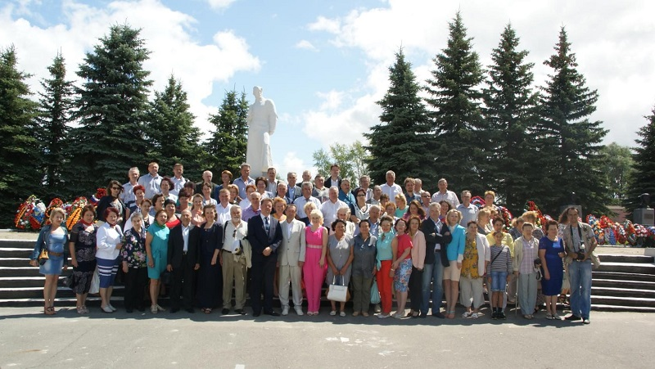
Среди огромного множества периодических изданий особое место отводится районной прессе. 84 года назад вышел первый номер газеты «Знамя». Это стало значимым событием для всего района. Район и «Знамя» почти родственники: району – 87 лет, газете – 84. В ногу с районом и со временем шла и продолжает идти газета. И в трудные годы коллективизации, и в военное лихолетье, и в тяжелое время перестройки и реформ газета не прекращала свое существование. Одно десятилетие сменяло другое, менялись люди, события, не раз менялось название самой газеты, но не разу газета не изменила своему принципу: объективно, правдиво и своевременно освещать происходящее вокруг.
Сегодня, вопреки всем новым технологиям, компьютеризации, которое открывает огромное пространство информационного поля, большинство читателей не представляют своей жизни без любимой «Знамёнки». И это не случайно. С огромной ответственностью относятся журналисты к своей работе. За плечами каждого сотрудника – десятилетия журналистского опыта. И, не смотря на малочисленный коллектив, «Знамя» публикует материалы обо всем. Наша газета постоянно находится в центре всей жизни района.
«Знамя» ежегодно является победителем различных республиканских конкурсов. Коллектив редакции и сегодня полон творческих замыслов, является пропагандистом лучших начинаний, происходящих в районе. Он живет реалиями дня сегодняшнего и их же пытается донести до всех нас.

